**ПРОЕКТ «ПРАВИЛЬНОЕ ПИТАНИЕ – ЗАЛОГ ЗДОРОВЬЯ»**

В детском возрасте уровень здоровья ребенка во многом определяется качеством питания. Правильное, сбалансированное питание, отвечающее физиологическим потребностям растущего организма, способствует хорошему самочувствию, активности ребенка, повышает устойчивость к неблагоприятным воздействиям окружающей среды.

Современные дети под воздействием рекламы часто предпочитают продукты, которые не только не приносят пользы, но и наносят вред их здоровью. У детей формируется искаженные взгляды на питание.  
Родители зачастую также не способствуют формированию положительных стереотипов правильного питания.

В связи с эти был разработан и проведен проект – «Правильное питание- залог здоровья».

**Участники проекта**: дети, родители и воспитатели подготовительной «В» **группы.**

**Воспитатель: Подолякина Н.В.**

**Вид проекта:** групповой, познавательно-творческий, краткосрочный.

**Цель проекта:** сформировать у детей представления о влиянии правильного питания на здоровье.

**Задачи проекта:**

1. расширить знания дошкольников о питании, его значимости, о взаимосвязи здоровья и питания человека (какие продукты наиболее полезны и необходимы человеку каждый день, а какие вредны), отработать у детей умение отличать полезные и вредные продукты в рационе питания;

2. закрепить знания детей о необходимости витаминов для нормальной жизнедеятельности человека, о том, в состав каких продуктов они входят;

3. развивать познавательные и творческие способности детей, связную речь;

4. воспитывать бережное отношение к своему организму, осознанное отношение к выбору продуктов питания.

5 поощрять творческую инициативу детей и родителей в продуктивной деятельности.

**Сроки проведения:** 10.12 - 14.12. 2018 г.

В процессе реализации проекта осуществлялись следующие мероприятия: НОД, валеологические беседы, дидактические, сюжетно-ролевые и театрализованные игры, продуктивная деятельность, чтение художественной литературы.

**НОД «Путешествие в Страну правильного питания»**

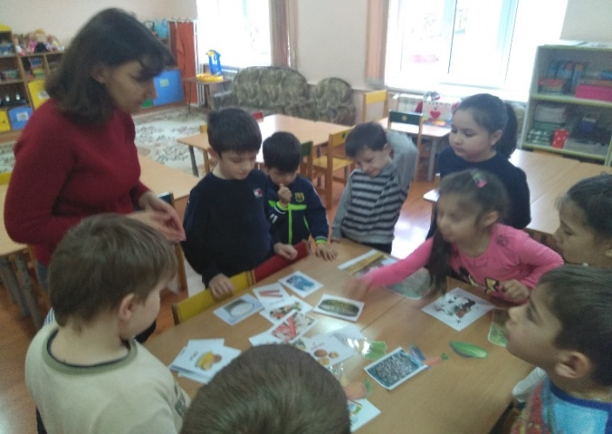 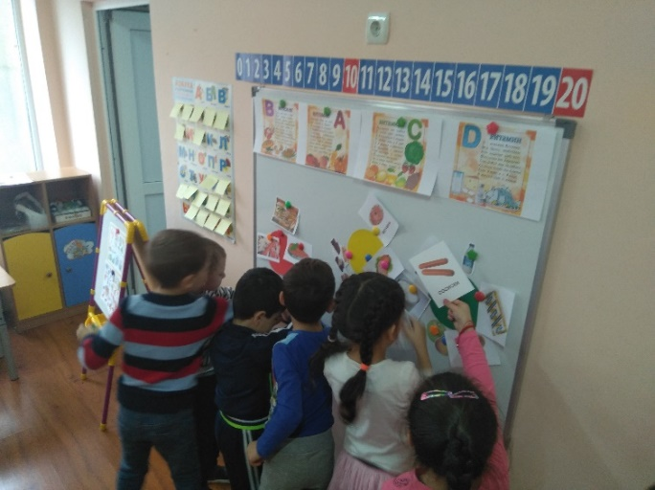

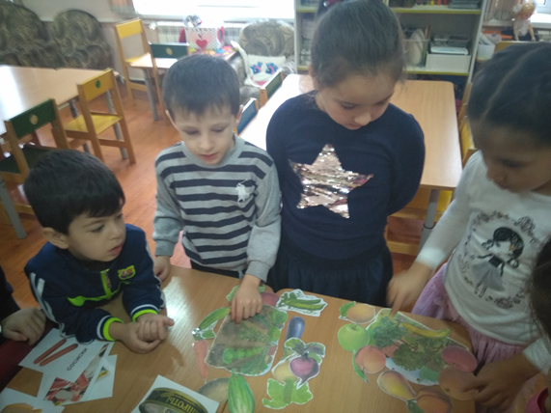 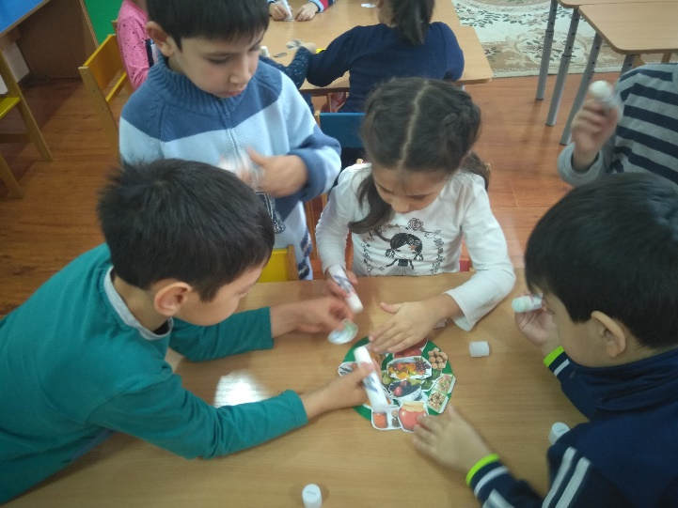

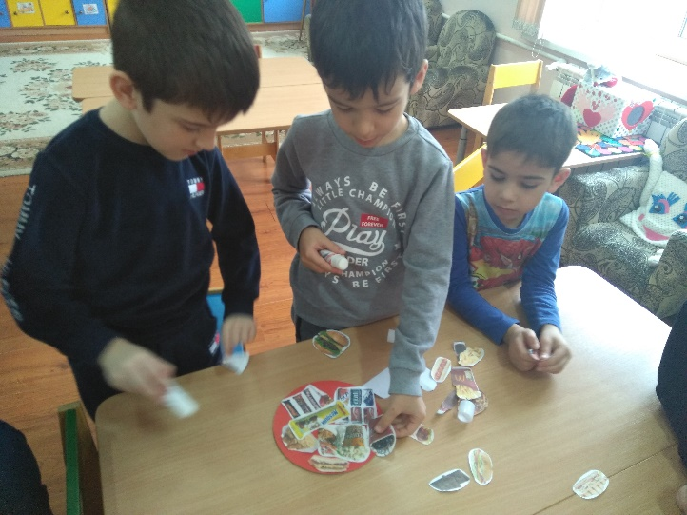

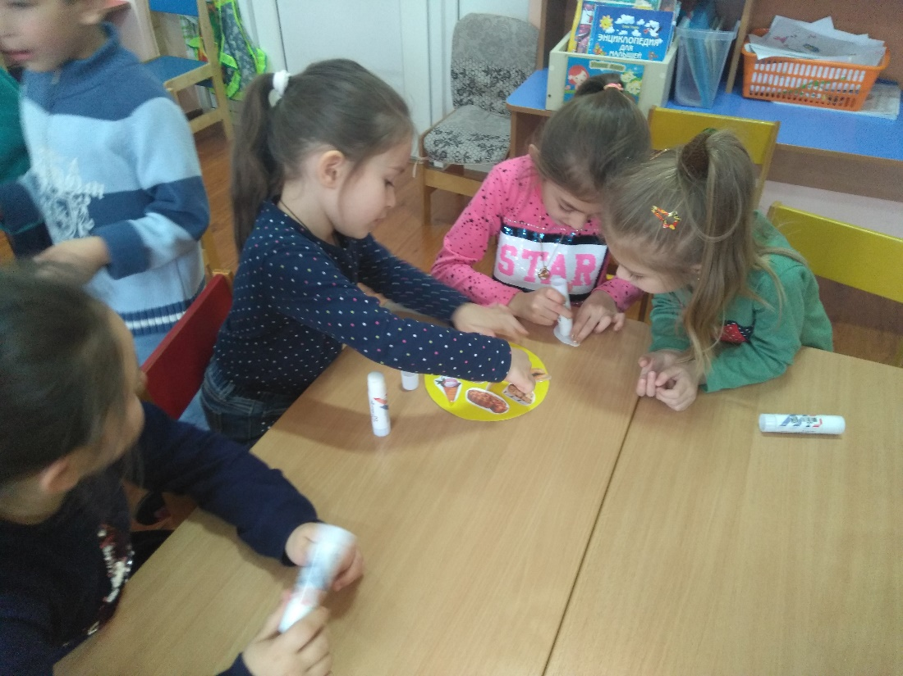

**Художественное творчество**

**«Овощи и фрукты – полезные продукты»**

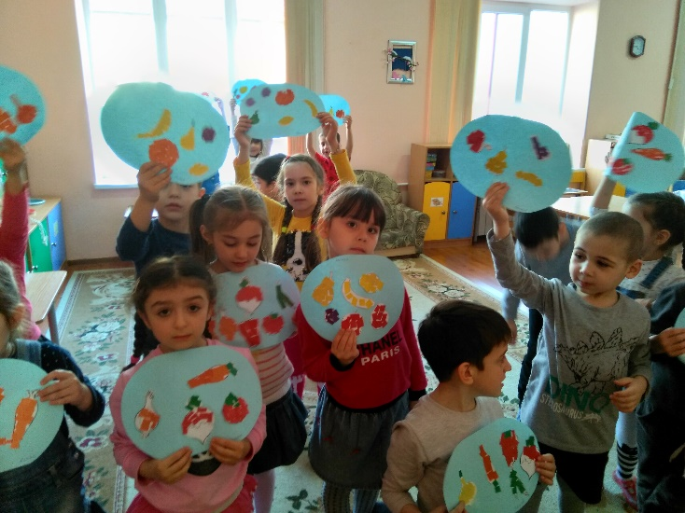 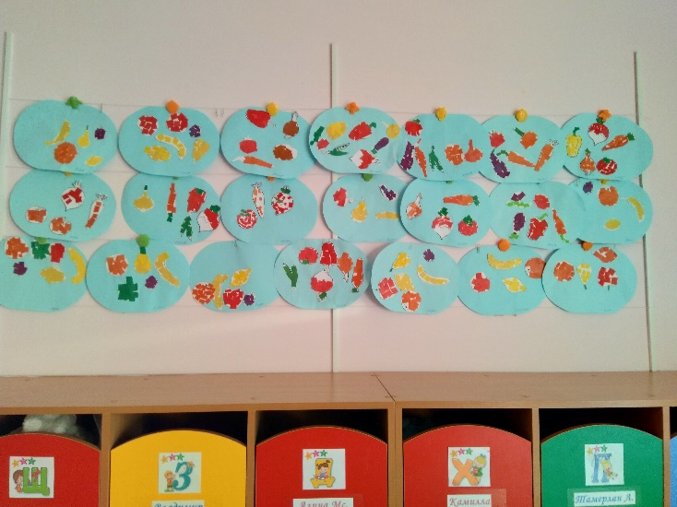

**НОД по развитию речи «Продукты питания»**

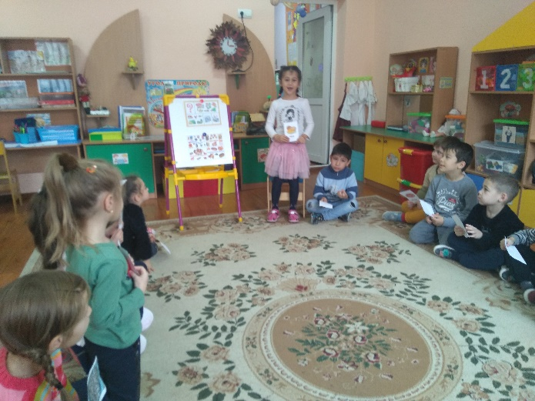 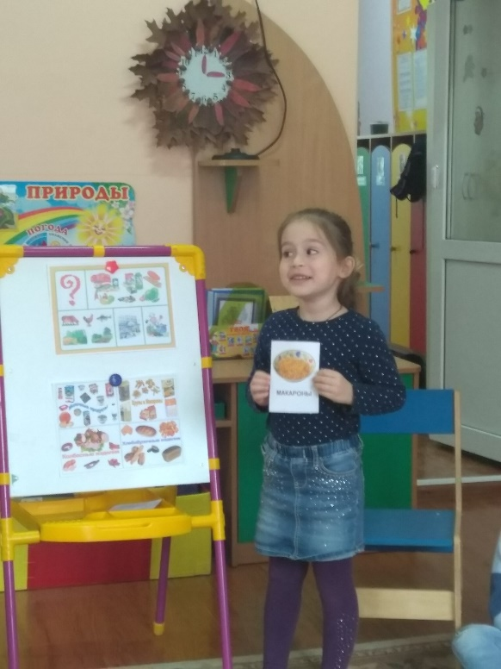

**Свободная деятельность детей**

**Д/и «Магазин»**

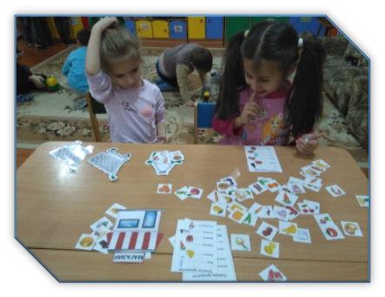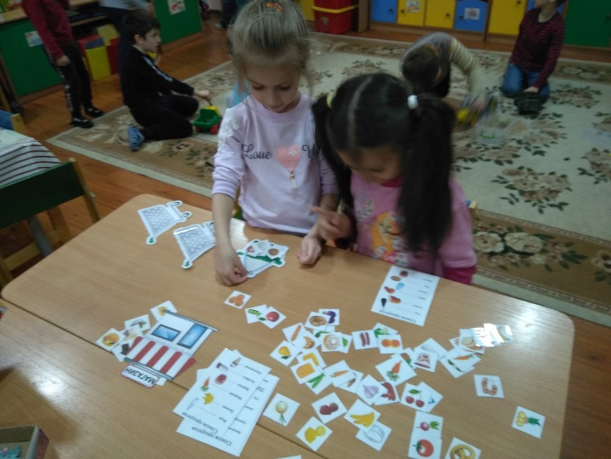

**Конструирование**

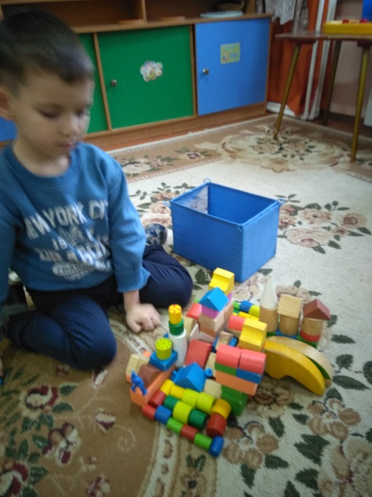 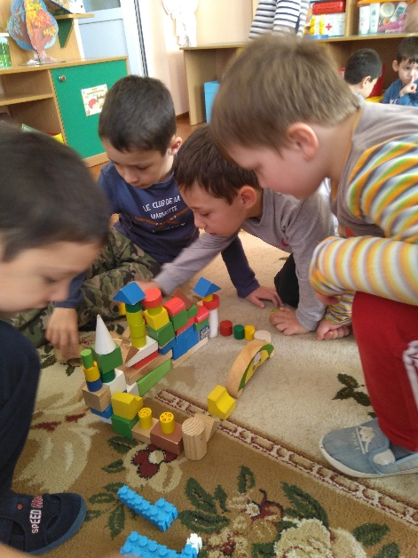 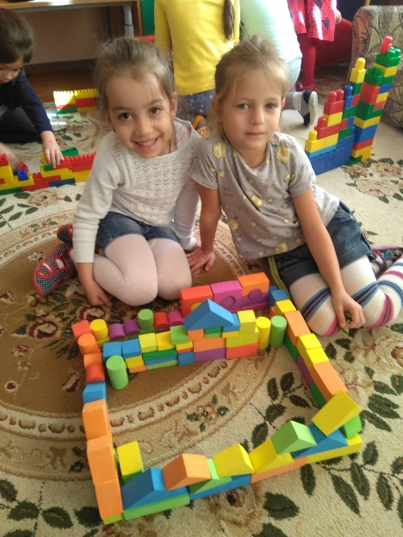

ОвощехранилищеМолокозавод Кондитерская фабрика

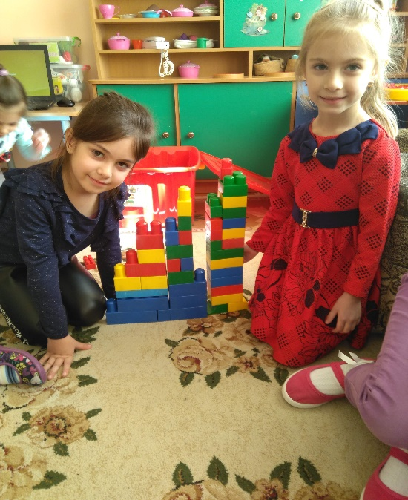 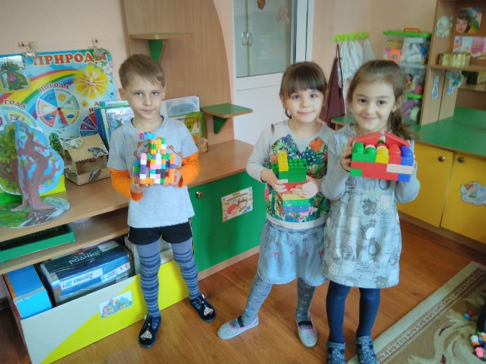

Хлебозавод Мини-пекарни

**Театрализованная игра «Очень полезный суп»** 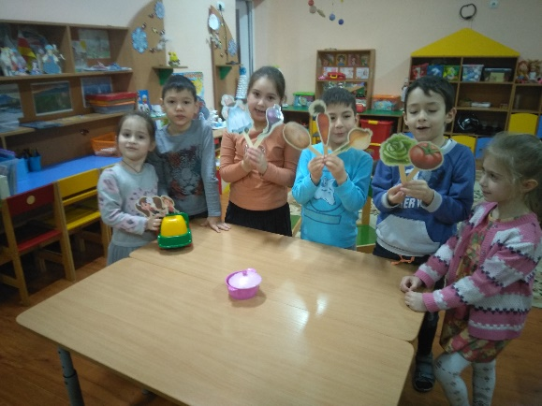 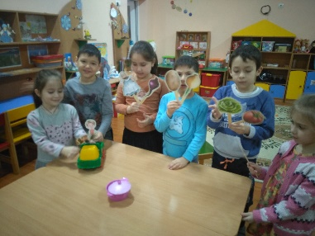

**Сюжетно-ролевые игры «Супермаркет», «Семья»**

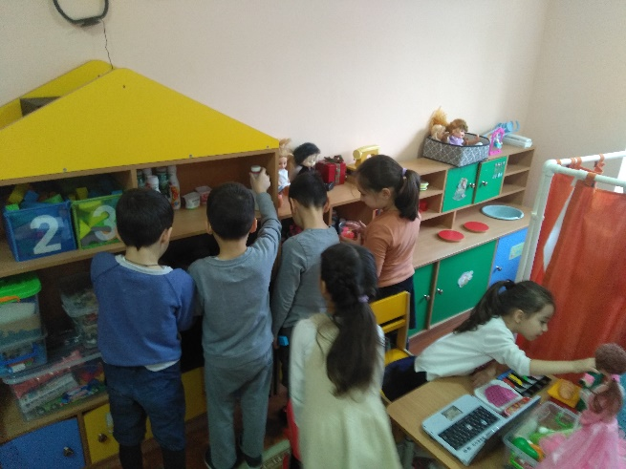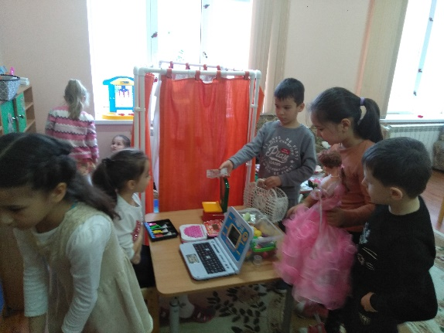

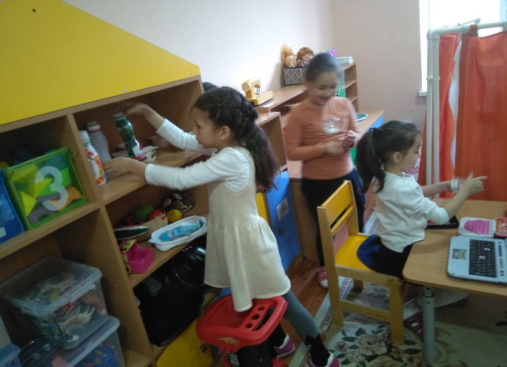 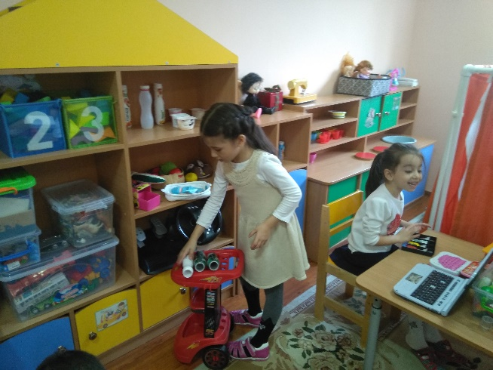

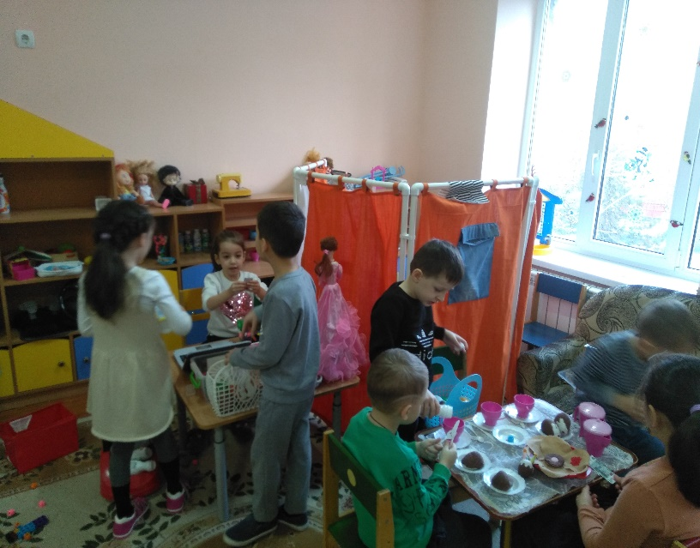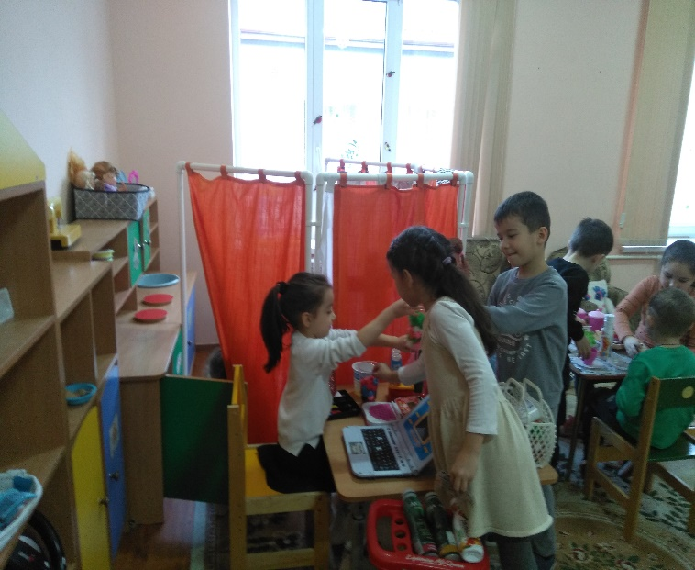

**Консультация для родителей «Правильное питание дошкольников»**

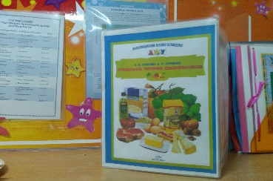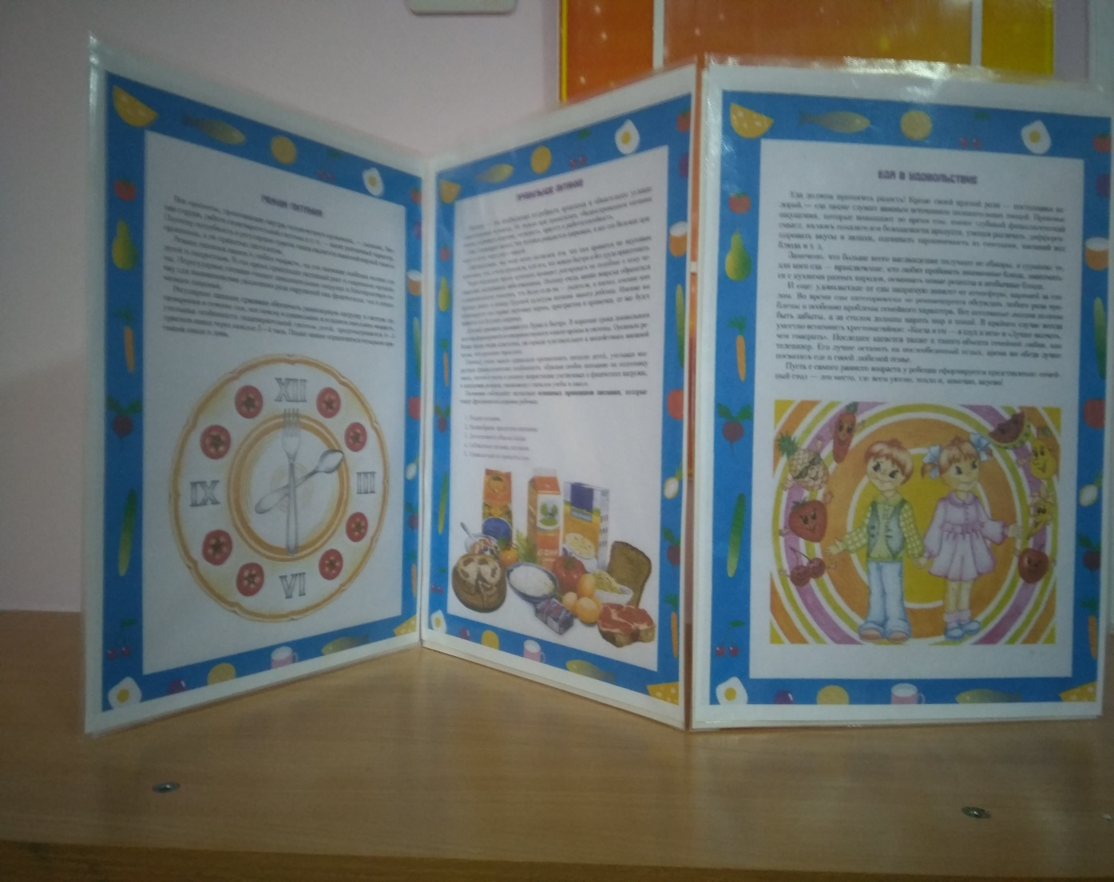

**Презентация книжек-малышек, изготовленных детьми совместно с родителями**

 